Тема: Узагальнюючий урок «Теплові явища. Зміна агрегатного стану речовини. Теплові двигуни»
Мета:
Навчальна: поглибити і систематизувати знання учнів за темою: «Теплові явища. Зміна агрегатного стану речовини. Теплові двигуни»;
Розвивальна: розвивати вміння спостерігати, глибоко аналізувати та пояснювати явища, розвивати творчі здібності, кмітливість учнів; вміння висловлювати власну думку, аргументувати її, формувати навички прийняття колегіальних рішень;
Виховна: виховувати інтерес до вивчення фізики, здійснювати екологічне виховання учнів;
Тип уроку. Урок узагальнення і систематизації знань.
Хід уроку
- Організаційний момент
Вчитель: «Сьогодні в нас урок –подорож. Бернард Шоу говорив: «Єдиний шлях, що веде до знання – це діяльність». Саме в діяльності формуються всі наші вміння й навички. Сьогодні ви будете ділитися знаннями і уміннями використовувати їх.
- Актуалізація опорних знань
бліц-опитування
1) Що таке внутрішня енергія?
2) Як можна змінити внутрішню енергію тіла?
3) Як визначити кількість теплоти, потрібну для нагрівання тіла?
4) Пароутворення – це..
5) Горіння – це …
6) Які двигуни називаються тепловими?
7) З яких основних частин складається тепловий двигун?
8) Види палива?
9) Що є робочим тілом у ДВЗ?
10) Як визначити ККД теплового двигуна?
3. Мотивація навчальної діяльності
Вивчивши розділ «Теплові явища», ви вже можете дати відповідь на самі звичайні, побутові питання: чому шумить чайник при нагріванні? Чому, виходячи з річки спекотного літнього дня, ми відчуваємо прохолоду? Зможете пояснити принцип роботи холодильника.
Тож знання, які ви набуваєте будуть вам у нагоді у повсякденному житті.
Зараз я пропоную вам вирушити в подорож по країні «Теплові явища»
1. Станція «Формули»
«Чи знаєш ти формули!»
На гранях кубика написані формули з розділу «Теплота».Представники команд кидають кубик. Формулу, що випала, записують на дошці, пояснюючи її застосування і фізичний
зміст кожної величини, яка до неї входить.
Інші учні працюють з формулами, дописати фізичні величини. (Додаток 1)
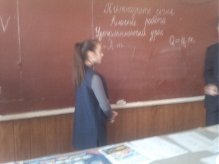
2. Станція «Ерудит»
Познайомимось з цікавими фактами і спробуйте дати їм пояснення.
Завдання:
1. Кашалот на лобі має спермацетовий орган. Він служить для керування його плавучістю. Пояснити, як здійснюється це керування.
2. Поясніть чому утворюються сніжинки великих розмірів?
3. Як утворюється град великих розмірів?
4. Чому навколо стовбурів дерев сніг тане швидше?
5. Чому після того, як почина пригрівати сонечко, сніг набуває вигляду крупинок?
6. Сніг посипали сіллю, перемішали. Що буде відбуватись зі снігом? Чому?

3. Станція «Екологічна»
Запитання для учнів.
1. Яке значення має використання теплових двигунів у народному господарстві?
2. У чому проявляються негативні наслідки використання теплових двигунів?
3 Порушення теплового балансу

(учні отримували випереджувальне завдання і готували відповіді від команди)

Доповіді учнів
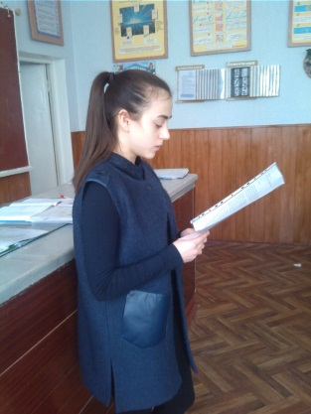

Учитель: зараз уже недостатньо втручання у розв’язання екологічних проблем окремих груп людей і організацій. Сьогодні лише безпосередня участь в охороні природи кожного з нас може дати позитивні результати.
4. Станція «Розумники та розумнички»
Чи вмієш розв’язувати задачі?
Задача 1. Скільки дизельного палива спалить двигун автобуса за 1год, якщо він розвиває потужність 110 кВт? ККД двигуна становить 25%, питома теплота згоряння дизельного палива дорівнює , 4,2 *10⁷ Дж / кг.
(Робота в парі)
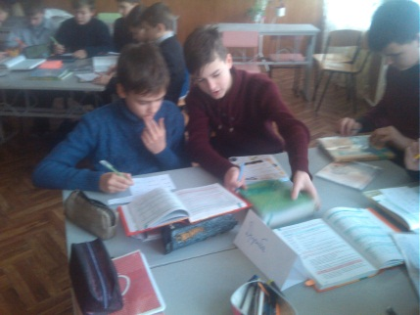
Задача 2. Ваша команда відправилась у подорож. Зупинившись на перепочинок біля струмка вирішили приготувати чай. Яку кількість сухих дров вам треба заготовити, щоб закип’ятити 10 кг води? Вода одержує 15 % енергії, що виділяється під час повного згоряння дров. Температура води в струмку 20 °С.
(Індивідуальна робота кожного учня)
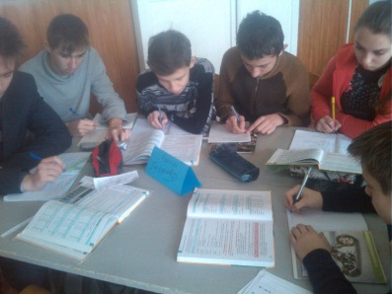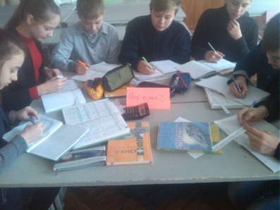

Станція «Експериментальна»
Вам потрібно показати свою практичну майстерність. В цьому конкурсі кожна команда повинна продемонструвати один дослід із запропонованих їй і пояснити його.
Завдання «Досліди».

1. На чашках терезів зрівноважити склянку з холодною водою і таку ж склянку із гарячою водою. Що ви побачите через деякий час і чому?

2. Довести воду до кипіння у пробірці з льодом так, щоб лід не розтанув. Як це зробити і чому це можливо?

3. Свічка, сірник і мідна проволока. Сірник загорівся. Чому? Поясніть.

Станція «Розгадай кросворд»
С | О | Н | Ц | Е | М | С | Д | А | Т | О | М | Я | Т | Е | П | Л | О | Т | А
Ш | О | Д | П | А | Р | О | Д | В | И | Г | У | Н | Т | О | Р | К | Л | А | Н
У | П | А | Р | О | В | О | З | Р | О | Я | Ц | З | Е | К | Р | И | Г | А | Г
Д | О | Т | Л | Л | И | Г | Т | Е | Р | М | О | С | П | Е | Д | Т | Л | У | Д
Т | Е | М | П | Е | Р | А | Т | У | Р | А | К | Е | Л | Б | Е | Н | З | И | Н
К | Т | Е | К | О | Н | В | Е | К | Ц | І | Я | Ш | О | Р | Е | Б | У | С | Р
О | Т | С | І | Р | Н | И | К | К | О | Д | Л | К | П | С | Н | І | Г | Я | М
В | О | Г | О | Н | Ь | М | Ю | Р | Г | Р | А | Д | Р | Ю | Ж | Д | У | Д | О
Т | Л | О | В | А | Ф | П | Р | И | В | И | Л | У | О | Д | И | З | Е | Л | Ь
Т | Е | П | Л | О | Т | А | Т | С | Е | К | Л | У | В | Т | Д | Е | Р | О | В
К | Я | В | И | Щ | А | В | П | Т | О | И | Д | Л | І | Е | Л | Ж | У | Й | С
У | П | Р | Г | О | Д | Е | Ж | А | У | П | О | Г | Д | З | О | Ц | Ф | О | Ж
Е | Н | Е | Р | Г | І | Я | К | Л | П | І | Л | У | Н | П | А | Л | И | В | О
О | Ж | Д | У | П | Р | О | Д | І | А | Н | У | Р | І | Д | А | П | У | Г | У
Р | П | Р | Є | І | Д | У | Р | З | Р | Н | Х | О | С | Й | Р | А | Щ | Е | О
Т | Е | О | Ю | Л | Е | А | О | А | О | Я | Ж | Е | Т | Я | У | Р | Д | Д | Д
К | Л | В | Я | Ь | З | Д | Б | Ц | Д | Ф | У | Ю | Ь | Ч | И | А | Ж | Е | Є
Е | И | А | П | Й | Ч | О | Ч | І | З | Г | О | Р | Я | Н | Н | Я | Я | К | А
А | И | Ц | М | С | Д | Л | М | Я | Е | М | Н | Л | Ж | И | М | С | Д | Н | И

Завдання:
Знайти і лінією викреслити якнайбільше слів і понять, які зв’язані з розділом «Теплові явища»
Слова розташовуються довільно, і можуть бути як по вертикалі, так по горизонталі
Підсумок уроку
Оцінювання
Домашнє завдання:
Користуючись додатковими джерелами підготувати невелике письмове повідомлення про практичне застосування теплових явищ.

Додаток 1
П. І.____________________________________
𝑸= ∙𝒎∙Δ𝒕 | 𝑄_{плав.} = ∙𝑚 | = rm
𝑸_{гор.}=𝒒 | 𝜼= | 𝜌 =

